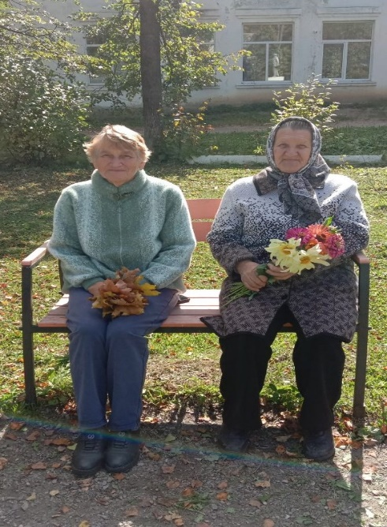
Польза прогулок для пожилых людей.
Первое и очередное: ходьба – это движение, а движение – великолепный способ профилактики двигательных нарушений. Вот некоторые положительные эффекты от прогулок на свежем воздухе.
1.Укрепите сердечно-сосудистую систему, проходя пешком минимум 30 минут в день. Это снизит артериальное давление, риск развития инсульта и инфаркта.
2. Ходьба способна уменьшить риск развития остеопороза за счет увеличения прочности костных тканей. Для укрепления костей полезны энергичные упражнения, такие как прыжки, бег, однако ходьба также показывает тот же самый эффект.
3.По мере старения человек склонен к развитию болезни Альцгеймера, деменции и другим психическим расстройствам. Прогулки на свежем воздухе улучшают работу мозга, лучше насыщая его кислородом, способствуют очищению дыхательных путей. Поистине удивительно, но пешая прогулка даже помогает думать быстрее.
4.Двигательная активность – великолепная профилактика запоров и спасение от плохого аппетита.
5.Если вы ходите пешком как минимум 15 минут в день, это оказывает значительную пользу для здоровья, тем самым увеличивая продолжительность жизни.
6.Вы целый день раздражены? Сходите прогуляться. Прогулка – великолепный повод отвлечься от мыслей о старости, встретить интересных людей и полюбоваться красотой природы, что положительным образом скажется на душевном самочувствии и повысит настроение.
7.Регулярная ходьба повысит качество сна, особенно если вы страдаете бессонницей. Если включить прогулку в ежедневный распорядок дня, то улучшится засыпание и продолжительность ночного отдыха.
8.Ходьба способна повысить иммунитет. Недавние исследования показали, что ежедневные прогулки на открытом воздухе снижает шансы заболеть простудой или гриппом, а также риск развития рака и сахарного диабета 2 типа.
9.Пешие прогулки после обеда улучшат уровень сахара в крови, впрочем, они окажут тот же эффект в любое время дня и ночи.
Что нужно для ходьбы.
Для начала подбирают правильную обувь для ходьбы. Удобные кроссовки хорошо подходят для большинства людей. Если у пожилого человека серьезные проблемы с ногами, то нужно поговорить с лечащим врачом или ортопедом, которые дадут рекомендации. Если пожилой человек использует трость или ходунок, это не должно быть причиной для отказа от прогулок. Наоборот, они улучшат равновесие и облегчат нагрузку на суставы.

Упражнения для стоп.
Часто у пожилого человека стопы малоподвижные и напряженные. Для занятий ходьбой для пожилых людей необходимо тренировать их различными комплексами упражнений. 1.Станьте около стены/стула, отрывайте пятки от пола то попеременно, то одновременно.
2. В положении сидя попробуйте захватить пальцами ног разные предметы: ручку, теннисный шарик, кубик и т. п.
3.В положении сидя попробуйте сложить платок/плед пальцами ног.
4. В положении сидя попробуйте покатать теннисный шарик пальцами ног.
5.Походите с опорой на внешнюю сторону стоп (косолапя).
6.Походите на носочках.
7.Походите по неровным поверхностям: скомканной бумаге, веревкам, камешкам, песку, пуговицам и т.п.

Как часто нужно гулять?
Время и продолжительность прогулок зависят, в первую очередь, от физического здоровья пожилого человека. Если здоровье позволяет, гулять можно долго. При заболеваниях режим прогулок лучше обговорить с лечащим врачом. Второй фактор, влияющий на количество прогулок, - погода. Нежелательно совершать моцион при интенсивной жаре или сильном морозе. Минимальную скорость ходьбы необходимо определять индивидуально, учитывая возможности организма конкретного человека. В любом случае, темп ходьбы для пожилых людей нужно увеличивать понемногу. Людям, не способным передвигаться самостоятельно, обеспечить доступ свежего воздуха возможными способами. Гулять на свежем воздухе нужно начинать с коротких 10 минут, потом постепенно увеличивать время до 30 минут. Рекомендуется гулять от 1 до 2 часов. Важно делать это ежедневно. Утром или вечером – не важно.
Прогулки на свежем воздухе укрепляют здоровье и улучшают качество жизни пожилых людей.

ОБУСО «Комсомольский ЦСО»

Как важны прогулки на свежем воздухе для пожилых людей.
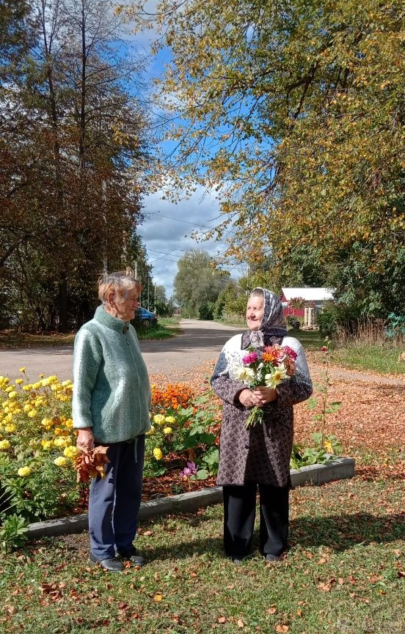

Комсомольск Ивановской области
2025г

